高 知 盲 新 聞
発 行 所
高知県立盲学校
高知市大膳町6-32
TEL 088-823-8721
mo-s@kochinet.ed.jp
いつもお世話になっています。盲学校です。高知盲新聞第２号では、ご迷惑をおかけしています工事の進捗状況や１学期末から９月までの生徒が活躍した行事等についてお知らせします。
最初に、地域の皆様に大変ご迷惑をおかけしています工事の進捗状況についてお知らせします。厨房内、食堂の床の張替工事については８月末に終了いたしました。また、駐車場増設工事も舗装については終了し、駐車スペースの線引きが10月下旬に終了予定です。
なお、厨房の増設工事については、１１月末までの工事期間となっており、引き続き地域の皆様には、騒音等でご迷惑をおかけしますが、ご理解をいただきますようお願い申し上げます。
食 堂

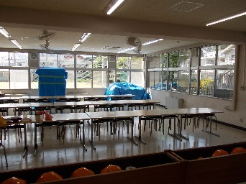
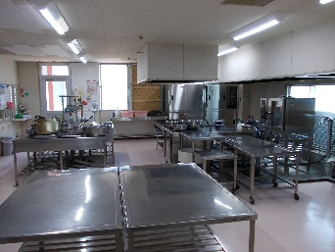
厨房内

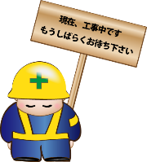
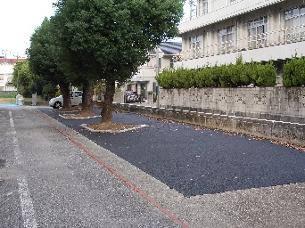
体育館北側駐車場

厨房増設工事
（厨房南側）

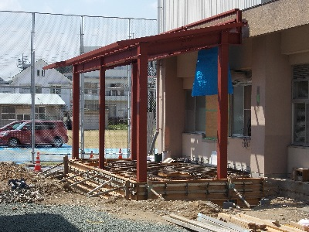
平成28年10月1日 高知県立盲学校『高知盲新聞』 第２号

初出場２名が奮起！
浅野選手惜しくも３位決定戦で敗れる
第23回中国・四国地区盲学校体育大会が７月15日(金)から17日(日)にかけて、広島県の広島中央特別支援学校で開催されました。
本校からは、高等部普通科２年の浅野拓朗君と高等部専攻科理療科１年の都築綾子さんの２名がサウンドテーブルテニス(盲人卓球)に出場しました。
２名とも初出場ということで随分緊張をしていましたが、少ない経験や練習時間を考えると、本当によく頑張ってくれたと思います。
高等部普通科２年 浅野拓朗
昨年の11月からクラブを始めたばかりなのであまり自信がありませんでしたが、結果は準決勝敗退でベスト４でした。
普段の部活動では、和気あいあいと賑やかにプレイしていますが、試合は静寂な部屋の中で行われるため、とても緊張してしまい、ミスをする場面があって残念でした。自分のミスで相手に点数を与えないことがと
ても大事だと感じました。
今回の経験を活かし、来
年の高知大会に向け一生懸命
練習に励みたいと思います。
専攻科理療科１年 都築綾子
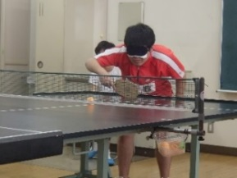
少しは体力も付けばいいなという軽い気持ちでクラブを始め、楽しそうだというだけの理由で参加した大会だった。試合の結果は、初戦敗退。
想像以上に緊張したこと、一
勝もできないことの悔しさ
や情けなさが、夜の布団の
中で込み上げてきた。
来年の高知大会では一勝
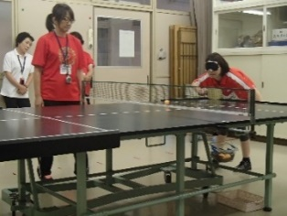
を目標とし、手が震えるよ
うな緊張感や、勝ったときの喜びを沢山の人と共有できるよう頑張りたい。

「審査委員長奨励賞」受賞

いの町紙の博物館で行われた「紙とあそぼう作品展」に今年も幼小学部が出品しました。
今年度のテーマは「モー(盲)くんの救難船」で、地震が起きたときに乗って逃げる救難船を作りました。合同作品として幼小学部から出品するのは今年で３回目となり、今回の合同作品は「審査委員長奨励賞」を頂き、３年連続の受賞となりました。

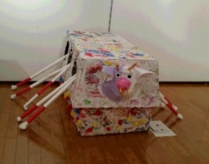

高知県唱歌コンクールで
３名が優秀賞に輝く！
９月４日（日）に高知県立高知丸の内高等学校音楽館にて平成28年度高知県唱歌コンクール〈独唱・重唱の部〉が開催されました。
モー(盲)くんの
救難船
今回、本校から３人の児童が参加しました。小学部２年生の末松煌崇くんは「おはようクレヨン」で、小学部４年生の石建未琴さんは「いつも何度でも」で、小学部４年生の高橋星凪くんは「あしたは晴れる」で出場しました。
コンクール本番では盲学校の全校児童生徒よりも大人数の前での発表となり、３人はいつもと違う緊張した様子でしたが、本番は堂々ときれいな声で歌いあげ、３人とも見事『優秀賞』をいただくことができました！！！
小学部４年 石建未琴
わたしは、いつもなん
どでもをうたいました。
うたうときは、すご
くきれいなこえでうた
えました。ちゃんと、ま
ちがえないでうたえま
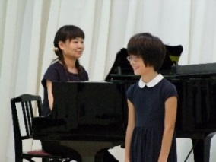
した。すごくたのしかったです。
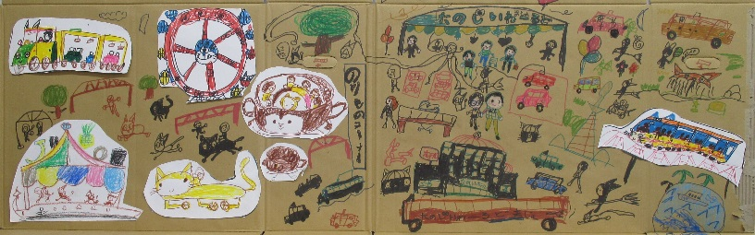
ひょうしょうじょうをもらいました。もらえてすごくうれしかったです。 もう一かい出たいです。
小学部４年 高橋星凪
ぼくは、歌のコンクールに出場しました。去年までは、ぼく一人だったけど、今年は、未琴さんと、あきたか君も参加してくれたので、楽しかったです。
未琴さんの歌は、
きれいな声で歌っ
ていました。
ぼくは、最後の
伸ばすところがで
きなかったのでく
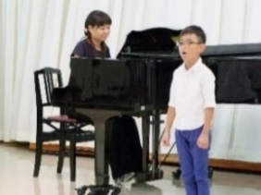
やしかったです。でもゆうしゅう賞を
もらえたのでうれしかったです。
校長先生や小学部の先生たちが見に来てくれたので、うれしかったです。
来年は、練習の時と同じように上手に歌いたいので、練習を毎日がんばりたいと思います。
小学部２年 末松煌崇
きのうぼくはコン
クールに出ました。
コンクールには人
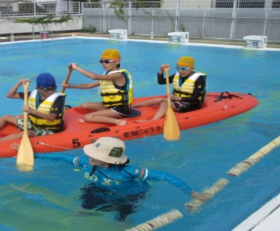
がたくさんいました。
ぼくはドキッとしま
した。ぼくがしって
いるうたもありまし
た。
ぼくのばんがきたときぼくはドキドキしました。でも、大きなこえでうたえました。
プール
最高！

「たのしいわーるど」

この作品は、小学部
２年 末松煌崇くんが
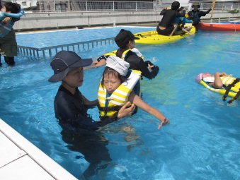
「行ってみたい遊園地」
をイメージし、段ボー
ルの上にマジックとク
レパスでどんどん描い
ていったものです。
自分の頭の中で想い
描く、行ってみたい遊
園地を描きました。絵
の中には楽しい乗り物
やホテルもあり、その
中で友達と一緒に遊ん
でいる自分の姿も描き
「体育館床工事（予定）」のお知らせ
体育館の老朽化に伴い、床の工事を予定しています。
今年に入り、地域の皆様には度重なりご迷惑おかけしていますが、ご理解いただきますようお願い申し上げます。なお、正式な工事期間が分かりましたら、改めてお知らせします。
ました。

シーカヤックを楽しむ！
９月９日(金)に本校のプールでシーカヤックの体験を行いました。
当初の計画では、１学期に高知江の口養護学校との交流学習で実施する予定でしたが、あいにく天候が悪く、今回は本校のみでの実施となりました。
当日は、「ＹＡＳＵ海の駅クラブ」さんにカヤックの操作等を丁寧にご指導いただき、子供たちのみでカヤックに乗ることができました。普段はなかなか体験できるものではなく、楽しい一時を過ごしました。

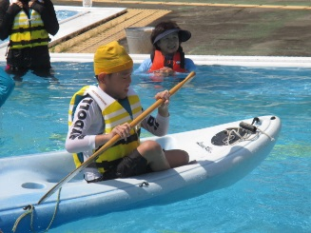

目指せ
オリンピック！

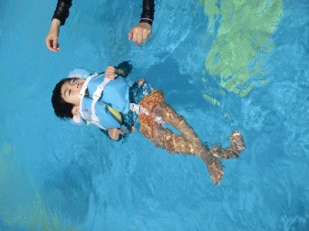
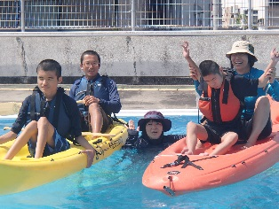
イェ～イ！

